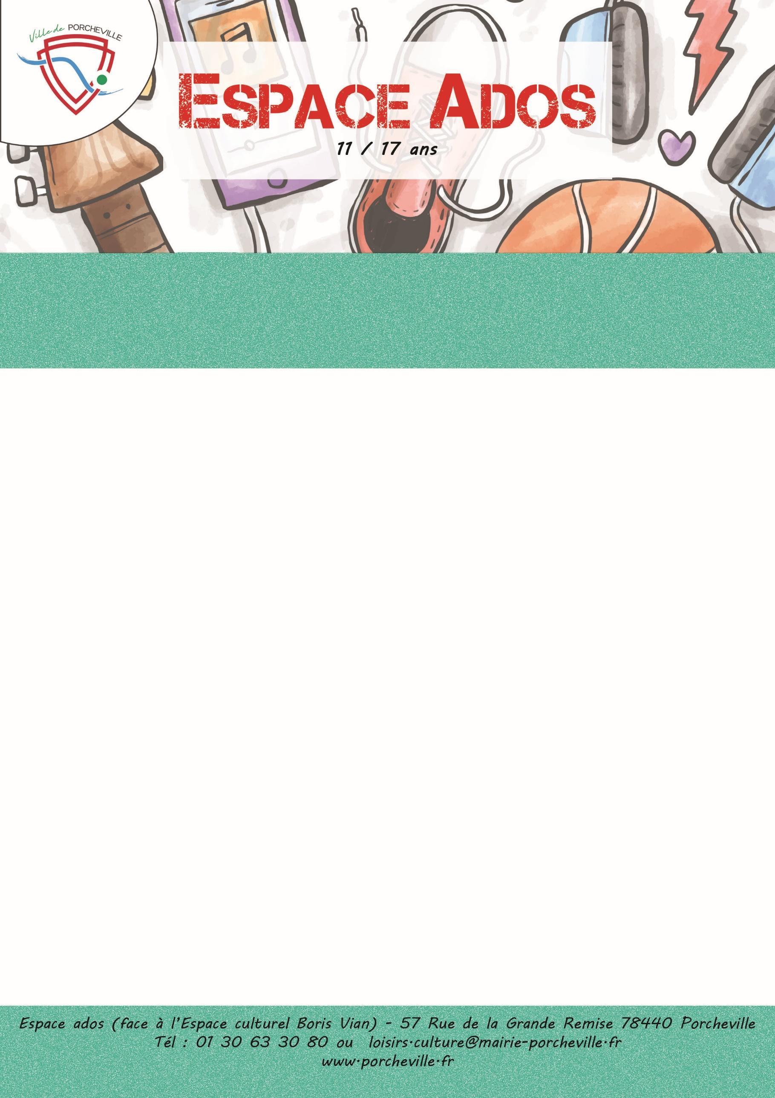

**Sortie Cinéma à Mantes-la-Jolie**

**Le vendredi 25 octobre 2024**

**Pensez à votre**

**PASS NAVIGO**

* **24 places**
* Tarif porchevillois : **5€**
* Transport : **Train**
* Horaires : Rendez-vous : **14h15 *(film à 15h45)***

Retour : **18h30**

* **Possibilité de prendre de l’argent de poche (popcorn, bonbons, boisson...)**

*Merci de bien vouloir nous confirmer la présence de votre enfant en nous retournant le coupon ci-dessous :*

…………………✂………………………… *à découper* ………………………………✂………….

Je soussigné(e) Mme/M. Nom : Prénom :

Adresse : …………………………………………………………………………………...…………

………………………………………………………………………………………………………………..

Téléphone : Mail :

Autorise mon enfant (Nom/Prénom) ……………………………...………………………………...

A participer à la sortie « Cinéma » le 25 octobre 2024.

À , le Signature du responsable :